Санкт-Петербургский Политехнический Университет Петра Великого

Институт прикладной математики и механики

Кафедра Телематики при ЦНИИ РТК

Лабораторная работа

по теме

«Метод опорных векторов»

Преподаватель Уткин Л.В.

Студент гр.43607/2 Лисенкова А.А

Санкт-Петербург

2018 г.

# Постановка задачи

В ходе выполнения лабораторной работы необходимо выполнить следующие задачи:

1. Постройте алгоритм метода опорных векторов типа "C-classification" с параметром C = 1, используя ядро "linear". Визуализируйте разбиение пространства признаков на области с помощью полученной модели. Выведите количество полученных опорных векторов, а также ошибки классификации на обучающей и тестовой выборках.
2. Используя алгоритм метода опорных векторов типа "C-classification" с линейным ядром, добейтесь нулевой ошибки сначала на обучающей выборке, а затем на тестовой, путем изменения параметра C.
3. Среди ядер "polynomial", "radial" и "sigmoid" выберите оптимальное в плане количества ошибок на тестовой выборке. Попробуйте различные значения параметра degree для полиномиального ядра.
4. Среди ядер "polynomial", "radial" и "sigmoid" выберите оптимальное в плане количества ошибок на тестовой выборке.
5. Среди ядер "polynomial", "radial" и "sigmoid" выберите оптимальное в плане количества ошибок на тестовой выборке. Изменяя значение параметра gamma, продемонстрируйте эффект переобучения, выполните при этом визуализацию разбиения пространства признаков на области.
6. Постройте алгоритм метода опорных векторов типа "eps-regression" с параметром C = 1, используя ядро "radial". Отобразите на графике полученные точки обучающей выборки, опорные векторы, восстановленную зависимость и ее ε-окрестность.

# Ход работы

**1 задание**

На основе метода опорных векторов построен классификатор. Для обучающей и тестирующей выборки построено 2 графика (см. Рис. 1-2), а также найдены соответствующие значения ошибки классификации, которые оказались равными нулю (все элементы были классифицированы верно).

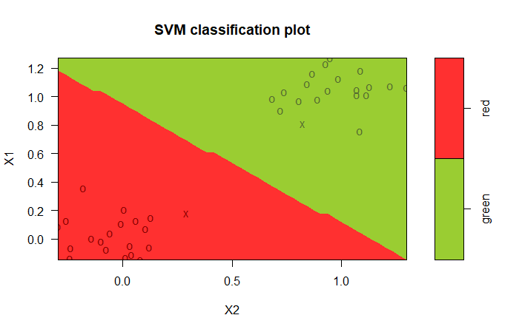Рис. 1. Разбиение пространства для обучающей выборки

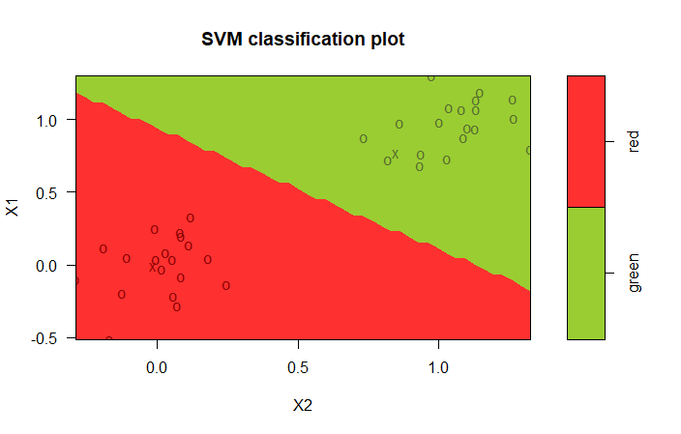

Рис. 2. Разбиение пространства для тестирующей выборки

**2 задание**

На основе метода опорных векторов построен классификатор. Для обучающей и тестирующей выборки построено 2 графика (см. Рис. 2-3), а также найдены соответствующие значения ошибки классификации. Для тестирующей выборки ошибка составила 0, в то время как для обучающей 0,025.

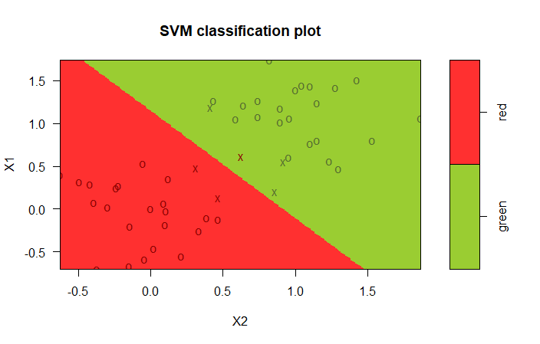

Рис. 3. Разбиение пространства для обучающей выборки

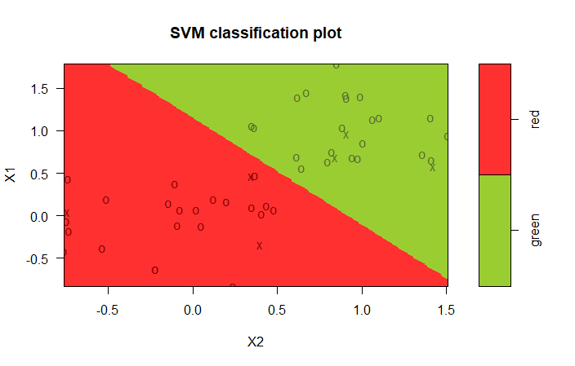

Рис. 4. Разбиение пространства для тестирующей выборки

**3 задание**

На основе метода опорных векторов построено три классификатора, которые отличаются типом ядра: "polynomial", "radial" и "sigmoid". Для тестирующей выборки построено соответственно 3 графика (см. Рис. 5-7), а также найдены соответствующие значения ошибки классификации (см. табл. 1).

|  |  |
| --- | --- |
| **Ядро** | **Ошибка классификации** |
| polynomial | 0,02 |
| radial | 0,03 |
| sigmoid | 0,24 |

Табл. 1. Зависимость ошибки от типа ядра

Для полиномиального ядра проведено исследование зависимости значения ошибки от degree (см. Табл. 2).

|  |  |
| --- | --- |
| **Degree** | **Ошибка классификации** |
| 1 | 0,22 |
| 2 | 0,02 |
| 3 | 0,22 |
| 4 | 0,06 |
| 5 | 0,22 |
| 6 | 0,10 |
| 7 | 0,22 |
| 8 | 0,10 |

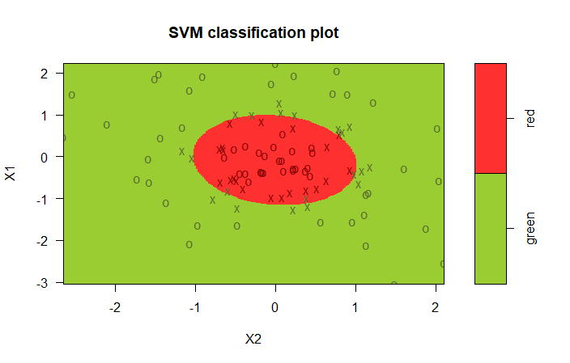

Рис. 5. Разбиение пространства с polynomial ядром

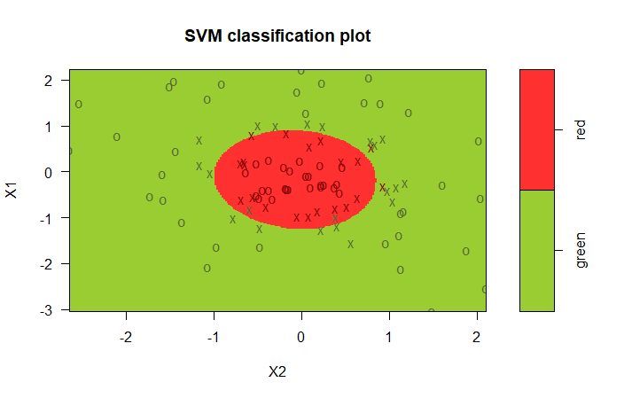

Рис. 6. Разбиение пространства с radial ядром

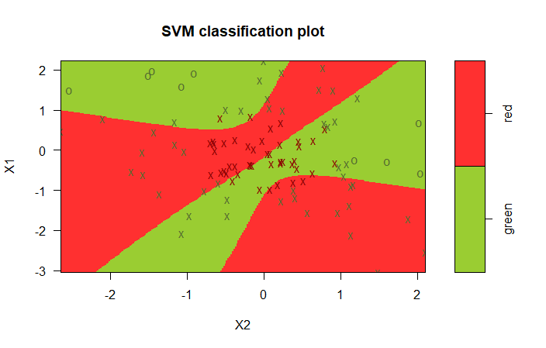

Рис. 7. Разбиение пространства с sigmoid ядром

**4 задание**

На основе метода опорных векторов построено три классификатора, которые отличаются типом ядра: "polynomial", "radial" и "sigmoid". Для тестирующей выборки найдены соответствующие значения ошибки классификации (см. табл. 2).

|  |  |
| --- | --- |
| **Ядро** | **Ошибка классификации** |
| polynomial | 0,13 |
| radial | 0,11 |
| sigmoid | 0,20 |

Табл. 2. Зависимость ошибки от типа ядра

**5 задание**

На основе метода опорных векторов построено три классификатора, которые отличаются типом ядра: "polynomial", "radial" и "sigmoid". Для тестирующей выборки найдены соответствующие значения ошибки классификации (см. табл. 3).

|  |  |
| --- | --- |
| **Ядро** | **Ошибка классификации** |
| polynomial | 0,47 |
| radial | 0,09 |
| sigmoid | 0,53 |

Табл. 3. Зависимость ошибки от типа ядра

**6 задание**

Для заданной выборки построен алгоритм метода опорных векторов типа «eps-regression». На Рис. 8 изображена исходная выборка, опорные векторы, восстановленная зависимость и её eps-окрестность.

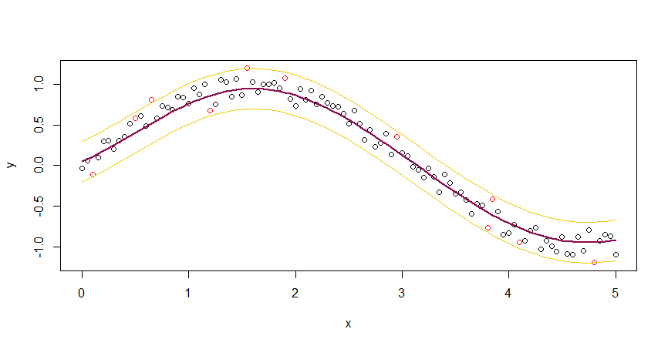

Рис. 8. Полученные данные для примера «svmdata6»